过程与活动、抽样计划 | 涉及  条款 | 受审核部门： 综合部 主管领导：李皖 远程（微信） | 判定
 |  | 审核员： 强兴 审核时间：2022年6月6日
 |  | 审核条款：5.3岗位/职责 /权限；8.2产品和服务的要求；8.4外部提供供方的控制；
组织的岗位、职责权限 | QEO5.3 | 市场部负责人：李皖  综合部的主要职责有：  职责和权限：  质量体系管理  a.负责公司GB/T19001-2016质量管理体系的建立、实施、维护、保持的具体事宜，向总经理汇报运行情况并提出有关改进建议；  b.负责通过各种形式的培训活动，促进全体员工满足顾客要求意识的形成；  c.负责质量管理体系文件、记录的控制；  d.负责协助管理者代表组织公司的内部审核，过程的监视和测量工作，包括质量管理体系运行的监督检查；  e.负责在不合格和纠正措施的实施过程中的监督、协调工作。  行政人力资源管理  a.根据公司战略发展方针，把握人力资源的开发、储备和管理前景；  b.建立适合公司管理需要的人力资源管理体系，确保人力资源的不断增值；  c.负责组织全体员工的培训工作，制定培训计划并组织实施，通过培训激励员工士气和参与精神，提高工作效率；培养适合公司岗位需要的人才，规划人员发展方向，控制岗位编制，计划人员分配，适应均衡发展要求；  d. 管理公司章、证、通信资产及办公物品，以及行政公文的管理。  李皖主任清楚其职责负责人对本部门的职责和权限以及工作流程清楚、明确完成本部门的目标指标。能较好回答部门职责，对工作要求明确。 | 符合
顾客沟通 | Q8.2.1 | 顾客沟通方式有面谈、电话、网络等联系形式。确认订单时向顾客了解顾客对服务质量、流程进度等的要求；向顾客报告进度，再次确认服务地点、时间等，及时收集顾客对产品的反馈信息，开展顾客满意度调查，包括顾客抱怨和投诉，未发生顾客投诉。 | 符合
与产品和服务要求的确定 | Q8.2.2 | 主要涉及：  纳米银基复合材料电刷/触点的研发及销售，主要依据合同法、国家法律法规、相关质量标准等要求进行服务，与产品有关的要求主要体现在与顾客所签定的合同/协议中。  另外，该公司确定并收集了产品质量法、合同法等相关法律法规，将其中的相关要求作为与产品有关要求的补充。  该公司目前在服务提供过程中没有附加要求。 | 符合
产品和服务要求的评审 | Q8.2.3 | 1）公司首先在合同中明确了顾客对电刷销售的质量要求及技术标准、价格、交货方式、验收方式、货款结算方式等明示要求。  2）确定了销售产品的法律法规要求、售后服务等。  3）该公司与产品有关要求主要在合同中体现，在合同签订之前，由总经理组织各相关部门以会议或会签的方式进行评审。  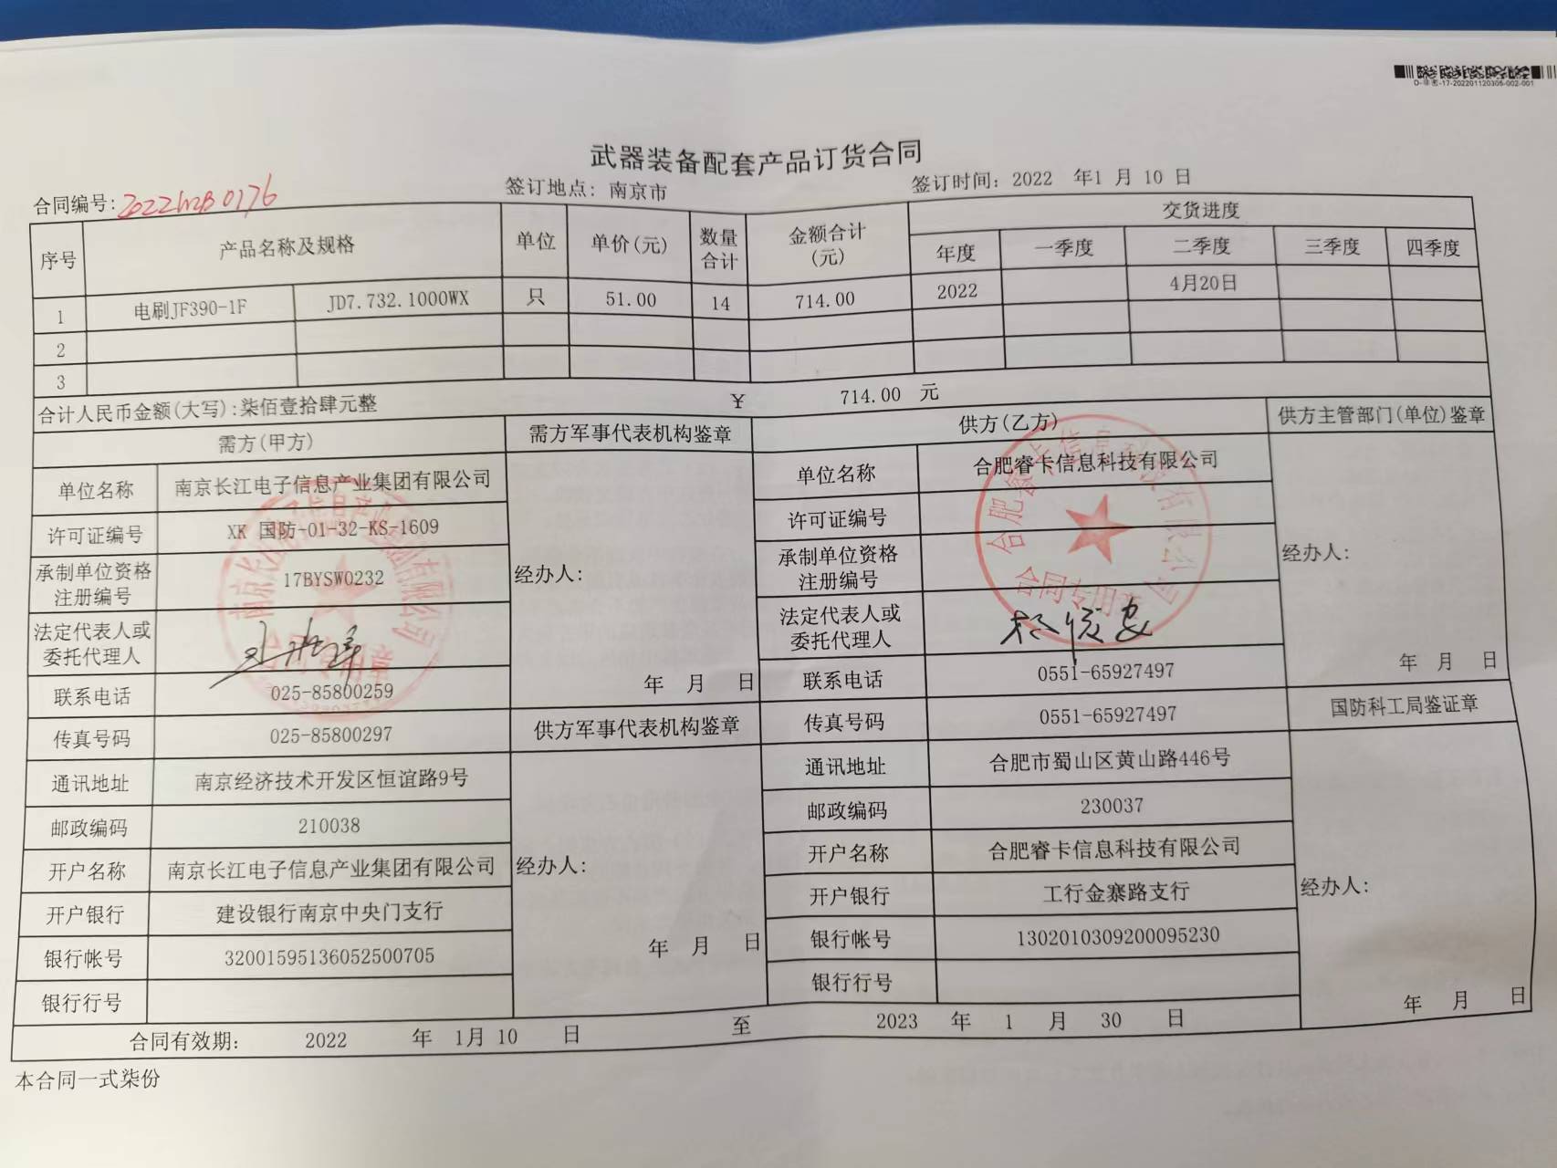  抽查新销售合同情况：  客户：南京长江电子信息产业集团有限公司  产品名称：电刷。  合同签订时间：签订时间:2022.1.10  以上合同均规定了电刷销售内容、双方的权利义务、服务交付方式等内容、交付期等内容，  顾客要求明确 。均有双方法人签字和加盖的公章  见以上《合同评审登记表》，评审内容包括 对服务交付方式、交付能力、质量要求等进行了评审，认为可以满足。有总经理签字,同意签订合同。 | 符合
产品和服务要求的变更 | Q8.2.4 | 经询问，未发生合同变更及顾客要求发生变更造成与先前合同或订单要求表述存在差异的情况。 | 符合
外部提供供方的控制 | 8.4 | 编制了《外部供方控制程序》文件。按文件要求对外部供方及其提供的产品或过程进行控制。通过调查供方的质量保证能力如：a.外部供方提供合格产品的研发能力和技术水平和改进能力；b.外部供方质量管理体系和控制手段对产品质量保证能力和服务能力；c.外部供方产品检验验证或使用验证满足质量要求的程度；d.外部供方质量、商业信誉和资信情况；e.经营资格；f.材料价格等方面进行评价。  采购产品的进货检验。  查《合格供方目录》  合格供方名称 供应产品名称  合肥市本同科技有限公司 机加工  浙江秦驰电气有限公司 软铜绞线TS-8  淄博鑫泉电子材料有限公司 电子银粉HT-03  桐陵国传电子材料科技有限公司 铜粉320目  。。。。。。  --查 2021年6月30日对供方的年度评价。  针对合格供方（外包方）采购产品：软铜绞线、电子银粉、铜粉等进行评价：评价内容：企业资质、供货能力、产品质量、交货期、价格、售后服务等；  ●该公司需求物资的采购信息由综合部负责，通过签订书面采购订单方式向合格供方进行产品采购。 | 符合
说明：不符合标注N

